北 京 科 技 大 学

博士学位研究生
选题报告及文献综述

论文题目：基于深度学习的三维场景语义理解



指导教师： 刘 立 教授
孟 宇 副教授
单 位： 机械工程学院
学 号： B20160225
作 者： 许 焱
专业名称： 机械工程
入学时间： 2016年 9月

目 录
1 课题背景及研究意义 1
1.1 课题背景 1
1.2 技术难点及研究意义 2
2 国内外文献综述 4
2.1 经典方法概述 4
2.2 点云表征与特征提取 4
2.2.1 多视图方法 5
2.2.2 Lidar投影方法 5
2.2.3 体素化方法 6
2.2.4 基于树的方法 7
2.2.5 直接处理点云的方法 8
2.3 点云目标检测 10
2.3.1 基于图像的目标检测 10
2.3.2 基于Lidar点云的目标检测 11
2.3.3 基于Lidar和图像融合检测 12
2.4 点云语义分割 13
2.4.1 图像语义检测 13
2.4.2 点云语义分割 13
2.5 公共数据集 14
2.5.1 KITTI数据集 14
2.5.2 Semantic 3D数据集 15
2.5.3 S3DIS数据集 15
2.5.4 NYUD2数据集 16
3 课题研究的主要内容 18
3.1 点云特征提取网络 18
3.2 Lidar点云目标检测 19
3.3 大规模点云场景语义分割 20
4 课题预期创新点 21
5 课题研究计划 22
参考文献 23

- 课题背景及研究意义

课题背景
自动驾驶技术融合了环境感知、智能决策、自动控制等多项技术，是当今公司和科研机构的研究热点^{[1]}。它主要利用多线激光雷达（Lidar）、车载摄像头、GPS等多个传感器来实现环境感知和自定位，结合电子地图、车身信息、道路工况等信息进行轨迹规划和智能决策，并驱动车轮和转向机构，保证车辆安全行驶。自动驾驶技术可提高道路通行效率，解决因司机疲劳驾驶而产生的交通事故问题^{[2]}。
随着自动驾驶以及相关技术的迅猛发展，其应用领域不断扩大。在城市交通领域，自动驾驶技术与城市交通信号控制系统结合起来可以优化车辆行驶速度，能够提高城市路网通行效率、减少交通事故；在军事应用领域，无人车可以代替士兵进入战场执行战斗任务，还可以去核污染等人类无法进入的高危环境执行故障排查任务，能够减少人员伤亡，提高任务执行效率；在商业应用领域，无人车技术目前已经广泛用于智能仓库分拣搬运，快递派送的小型无人车也在研发之中，室内机器人等新产品己经进入日常生活^{[3]，[4]}。
环境感知技术是实现自动驾驶的基础，也是自动驾驶技术的重点和难点。感知的信息主要包括道路边缘、道路轨迹、车辆周围障碍物的位置和类别以及交通标志等道路场景环境^{[5]}。其中，图像信息由于获取稳定，细节丰富，成为自动驾驶重点研究的对象，基于图像的目标检测和场景语义分割，具有重大的研究价值。随着近年来深度学习领域的技术发展，以卷积神经网络（CNN）为代表的深度学习模型在图像目标占据绝对的优势^{[6]，[7]}，改良的全卷积网络FCN^{[8]}在语义分割方面也远超传统方法^{[9]}。但随着研究的深入，二维相机图像也显示出了受光线和视角影响巨大、夜间无法有效工作等弊端，以激光雷达为代表的三维主动传感器进入了研究者的视野。车载激光雷达可获取车身周围近百米内的三维环境，其数据监测精度高，对光照环境的变化不敏感，能够全天候使用。由于三维传感器信息的数据量大、维度高、无序性强，图像的深度学习模型无法发挥较好的效果，研究适用于三维数据算法模型可以更好地实现场景的语义理解。

技术难点及研究意义
三维传感信息较二维图像信息更为精确，可以获得每个点的坐标值，数据的鲁棒性较高。三维数据最自然和直观的表达就是点云，存储每个三维点的坐标信息和特征信息，特征信息包括激光反射强度、颜色RGB值等。由于三维点云信息的特殊性，基于点云的检测和分割的算法设计难度更高，具体体现如下^{[10,11,12,13]}：
- 点云的无序性，即点云数据没有固定的顺序。在几何上，点的顺序不影响他在空间中的整体形状的表达，两个数据顺序完全不同的点集可能表达的是同一个物体，这给点云的特征提取造成了较大的麻烦。
- 点云的旋转性，即点云经过刚体变换（旋转和平移）后，坐标变化但三维表达不变。点云的该特性要求算法具有刚体变换的鲁棒特点，能够有效理解三维点云的转置变化。
- 点云的稀疏性，即点云数据分布稀疏，不如图片致密。由于受扫描设备的条件限制，点云信息一般是稀疏分布的，这也导致点云特征的代表性不如图片特征强。
- 基于点云的多类检测问题困难，在点云的深度学习问题上，其语义特征提取困难，难以有效考虑局部特征和局部几何特征，实现泛化能力强的检测模型。
- 点云数据量大，影响分割的效率和检测的实时性。单个场景的点云扫描结果可能包含数亿个点，对该类大规模点云的语义分割需要对数据进行有效降维和高效采样，从而提取不同分割类别的共性语义表达，实现难度高。在Lidar数据检测问题上，点云数据量大会影响算法实时性，设计高速的检测模型也是难点之一。
三维数据较二维图像数据提供了更加丰富的场景信息，准确表达了三维空间各个物体的位置关系。在自动驾驶和机器人感知领域弥补了二维图像手光照影响大的不足，随着三维传感器硬件技术的逐渐成熟，成本的不断下降，必将在计算机视觉领域发挥巨大作用。但由于三维点云数据的无序、稀疏、旋转变换等性质，基于点云的检测分割模型还未达到图像检测的精度的速度，对其进行算法研究的极具必要性和前瞻性。
本文拟构建一套基于点云数据的三维场景理解系统，对其中的关键技术进行研究和改进，进一步提高三维点云目标检测的准确性和实时性，提高点云语义分割的准确性，并推动该技术走向实用化。

- 国内外文献综述

经典方法概述
经典的的点云检测和分割算法通常想将点云进行“聚类”，再根据聚类的结果进行分割和检测。文献[12]和[13]中使用去除地面的方法，然后将剩下的非地面点加入不同的网格单元进行分析。另一类使用基于图（graph）的方法来分析点云数据，文献[14]结合Euclidean Minimum Spanning Tree和RANSAC聚类的分割算法，文献[15]使用k近邻算法构建3D图结合应用min-cut方法实现同类分割，如图2-1。
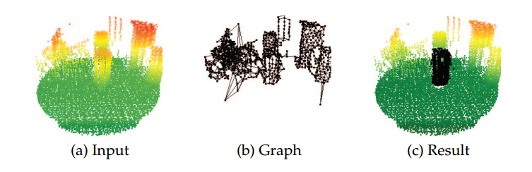
图2-1 基于min-cut的点云分割
但这些传统方法应用在点云问题上无法有效提取源数据的语义信息，聚类和图割的方法属于无监督的方法，稳定性差无法实际运用在机器人系统当中。而深度学习类算法通过端到端训练出的模型的检测效果远超传统方法，下文将着重介绍深度学习类算法对于点云数据的检测和语义分割。

点云表征与特征提取
深度学习方法通过对标注数据端到端训练的方式学习数据的特征，从而依据学习到的特征对点云进行检测和分割。由于点云数据的无序、稀疏等特点，特征学习较图像困难许多，研究人员也提出了不同的三维特征的表达和提取方法来解决这些问题，本节将对这些方法进行分类，并描述不同方法之间的利弊。

多视图方法
基于多视图muli-view的方法^{[16]}，用物体的三维数据从不同“视角”所得到的二维渲染图，作为原始的训练数据。用经典的二维图像卷积网络进行训练，有效实现三维物体的识别和分类，如图2-2。该方法实际处理的是点云的图像投影数据，通过图像特征映射三维的空间特征，但是投影过程复杂，算法效率不高且容易丢失点云几何细节。
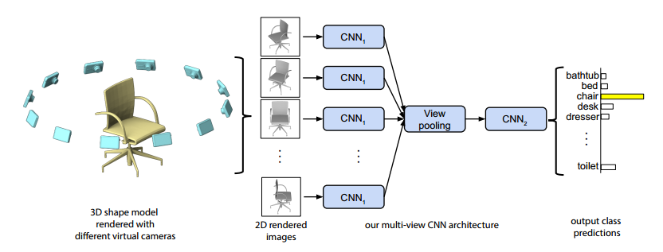
图2-2 基于multi-view的点云特征提取

Lidar投影方法
由于相机的夜间检测能力差，受天气影响大，无法保证自动驾驶的稳定和安全。抗干扰能力强的Lidar逐渐成为自动驾驶的主传感器，基于Lidar点云的成为研究热点，主流的自动驾驶方案采用的是64线多线雷达。针对雷达点云视图的特殊性，可以使用投影的方法来简化特征提取过程，常见的投影方法有球面投影（spherical projection）和鸟瞰图投影。
Lidar的原理是一排64个激光器在电机带动下循环扫描周围环境，球面投影方法通过计算点云的原始坐标系下的俯仰和水平倾角，结合雷达角度分辨率将点云的信息排列进二维矩阵内。文献[17]和[18]使用球面投影的方法将点云排列为64行512列的图像格式，如图2-3所示。该种投影方法没有造成数据损失，容易套用成熟的图像的检测分割模型，但难以提取点云的细节几何特征，尚有较大提升空间。
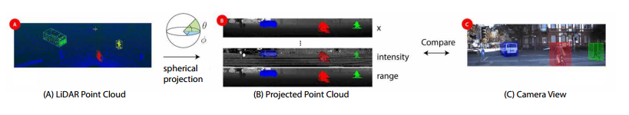
图2-3 Lidar点云球面投影过程
鸟瞰图投影则很好理解，将点云信息投影到地面上进行排列，如图2-4。文献[19]、[20]和[21]使用该类方法提取特征检测车辆。该方法简单易行，在检测较大物体如车辆是效果尚可，但是难以检测行人等点云少的物体，且点在投影过程中会发生重叠，细节特征难以捕捉。
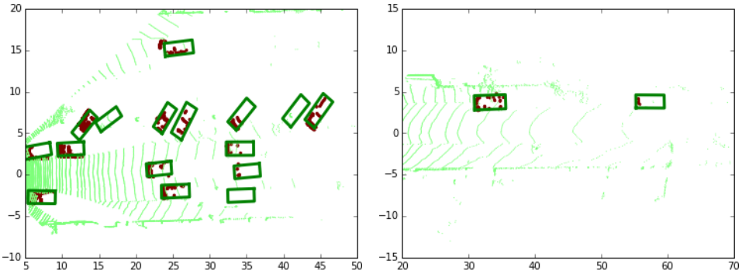
图2-4 Lidar点云鸟瞰图投影

体素化方法
体素化（voxelization）是将三维空间划分为一个一个的长方体，将属于不同长方体的点云集合如每个voxel进行计算。文献[22]率先使用体素化的方法利用深度学习进行点云模型分类，如图2-5。体素化的方法需要确定一个可以将点云空间完全包裹的立方体空间，然后在三个维度进行划分。该种三维表达形式较好的保存了原始三维信息，并解决了点云的无序问题，但点云模型形状各异，容易造成许多voxel中并不包含点云数据，造成大量空间的浪费，影响计算和存取速度^{[23,24,25]}。
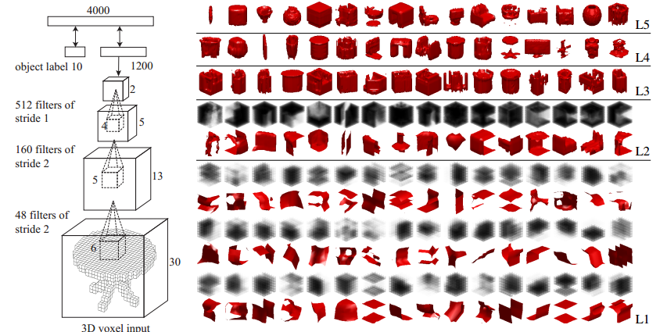
图2-5 点云体素化

基于树的方法
基于树的表达方法是在数据结构上做出较大改进。由于上文中提到的体素化方法容易造成空间上的浪费，研究人员采用树结构代替原始的voxel索引方法，经典的树方法有八叉树和KD树。基于树的方法可以有效的解决点云的无序和稀疏问题，但对点云的旋转并不鲁棒。
文献[26]和[27]使用基于八叉树的方法，八叉树（Octree）是一种用于描述三维空间的树状数据结构。八叉树的每个节点表示一个正方体的体积元素，每个节点有八个子节点，这八个子节点所表示的体积元素加在一起就等于父节点的体积，一般中心点作为节点的分叉中心。通过该种方法可以有效减少存储空间的浪费情况，提高特征提取效率。在特征提取模型设计上，将不同层级的树结果嵌入到网络各层中^{[28,29]}，可以级联全局和局部细节特征，如图2-6。
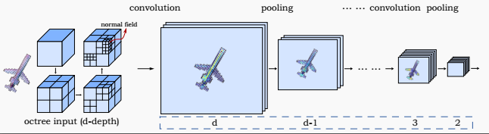
图2-6 八叉树点云特征提取
文献[30]提出一种基于KD树（KDtree）的点云特征提取方法。KD树是一种快速的二分数据索引结构，对于高维数据，需要针对每一维都进行二分。该方法将点云数据转化为KD树的结构，在网络中的不同树节点赋予权值进行训练，学习点云的结构特征，KD树网络如图2-7。
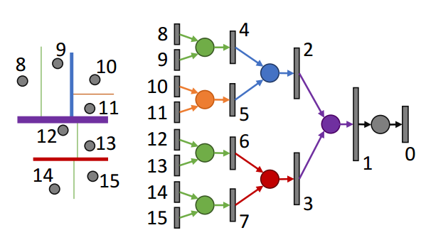
图2-7 KD树点云特征提取

直接处理点云的方法
上述方法多使用投影或者改变点云本身的数据结构来解决点云的无序问题，但都存在信息丢失或处理过于复杂的问题。所谓“大道至简”，直接对于点云的特征提取可以保留原始的细节和空间关系，但如何应对无序和稀疏是一个巨大的难题，直到近两年内才有学者给出解决方案。
文献[31]提出了PointNet模型，也是第一个成功的直接对点云进行深度学习的算法模型，具有里程碑的意义。模型基于数学中对称函数的理论结合深度学习的pooling层来处理点云的无序问题，通过设计“T-Net”来学习对于点云旋转鲁棒的特征，应对旋转不变问题。该模型有效应对了点云的无序和旋转问题，对稀疏问题主要依靠模型特征学习能力进行弥补，但该模型对于点云的局部特征获取较差，尚有较大改进空间。
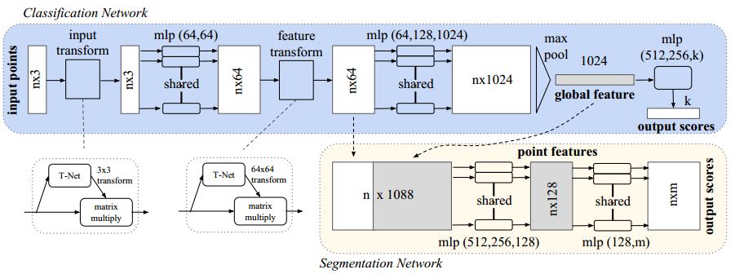
图2-8 PointNet模型结构
文献[32]提出PointNet++模型，是原作者对于PointNet模型的改进版本。它本质上是PointNet的分层版本。每个图层都有三个子阶段：采样，局部分组和PointNet处理。在第一阶段，采样方法选择点云中心点；在第二阶段，通过聚合和采样提取点云的领域特征。第三阶段他们将它们给到一个PointNet网络，并获得这些子点云的更高维表示。然后，他们重复这个过程实现不同尺度（Multi-Scale）的点云特征聚合。该模型可以有效提取点云不同尺度的特征，对局部信息有较好的提取和聚合能力，弥补了PointNet的不足，该模型还应用了最远点采样和特征权值共享方法，提高了训练速度。
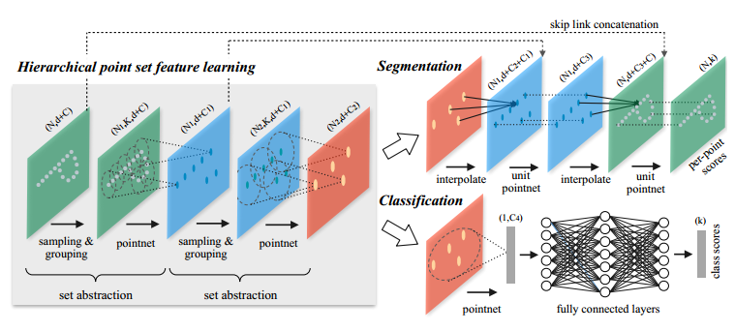
图2-9 PointNet++模型结构
文献[33]提出pointSIFT模型，是在PointNet++的基础上将经典的SIFT^{[34,35]}算子的思想嵌入网络结构中，加强了模型的局部特征表征和提取能力。SIFT算子能编码区间上各个方向的信息，同时选择最合适的表征尺度。我们的pointSIFT将其设计思想推广到3D点云域上，对于每一个点云能端对端地输出一个表征向量，该向量编码了各个方向的信息，同时自适应地选择合适的表征尺度。不同于SIFT传统算法，深度学习模型网络参数是由方向编码卷积训练获得，具有更强的适应性。
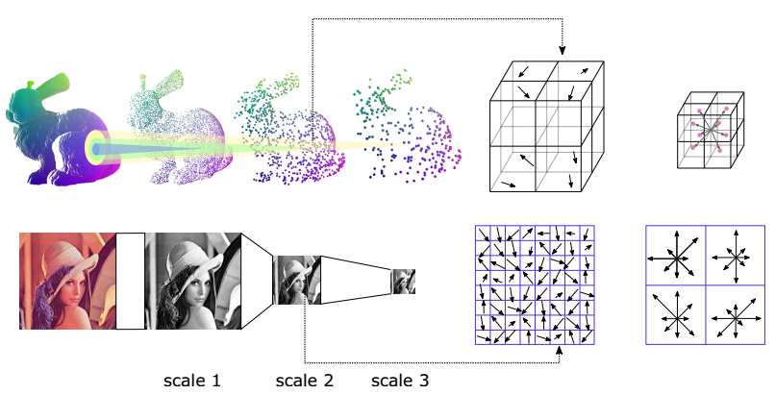
图2-10 PointSIFT模型结构
文献[36]提出PointCNN模型，不同于PointNet体系下的点云模型通过对称函数类的网络层（非卷积）来学对抗无序性，PointCNN使用x-conv的方法设计了对读入顺序鲁棒的卷积层。这使得PointCNN可以沿用图像中多尺度卷积特征图级联的方式提取点云中的全局和局部特征，其端到端模型计算速度快，但是实际引用中可能发生过拟合，还有较大的改进空间。
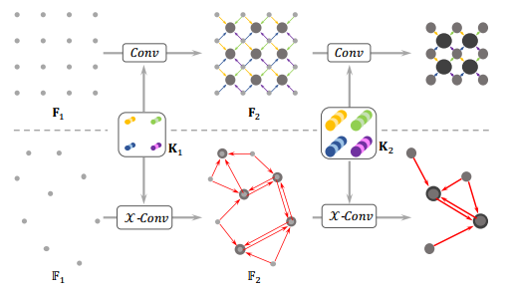
图2-11 PointCNN模型结构

点云目标检测

基于图像的目标检测
2013年Ross Girshick等人提出基于深度学习的目标检测算法R-CNN（Region-based Convolution Neural Networks）^{[37]}，成功地将之前在广泛应用在图像分类任务并取得优秀成果的卷积神经网络应用在目标检测任务中，之后深度学习目标检测进入了飞速发展的阶段。该算法在Pascal VOC 2012测试集上的平均精度高达53.3%，在性能上超过之前最优秀的算法30%。R-CNN启发了之后很多基于深度学习的目标检测算法，随后又有SPP-Net^{[38]}、Fast R-CNN^{[39]}、Faster R-CNN^{[40]}、YOLO^{[41,42]}、SSD^{[43,44]}等算法相继出，不断刷高着目标检测算法的性能。而这些算法根据预测流程又可以分为两大类：即基于回归的系列one-stage算法YOLO、SSD和基于“区域建议（proposal）——分类”的 R-CNN、SPP-Net、Fast R-CNN、Faster R-CNN、R-FCN^{[45]}等。

基于Lidar点云的目标检测
先进三维目标检测主要的研究对象为交通场景下的车辆行人等类别的检测，由车载Lidar产生原始三维点云。文献[19]、[20]和[21]使用鸟瞰图投影的方法提取稀疏点云特征检测车辆和行人^{[46,47]}。文献[17]和[18]利用Lidar的扫描特性将点云进行球面投影，利用卷积神经网络进行目标检测，其中文献[17]提出SqueezeSeg网络，以一种分割结合CRF^{[48]}后端优化的方法实现车辆检测，提高了模型速度。
文献[49]提出体素化检测网络VoxelNet，该网络对空间点云进行体素划分，每个体素中的点不尽相同，将体素中的点输入VEF层中获取局部特征（Voxel feature encoding layer），通过后续网络提取全局特征，最后将特征输入RPN^{[40]}网络中产生3D的Proposal输出检测结果。VoxelNet是目前KITTI数据集上仅使用点云进行检测效果最好的模型。
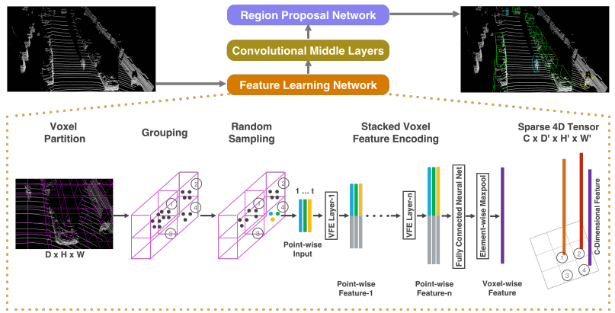
图2-12 VoxelNet模型结构

基于Lidar和图像融合检测
在现阶段的自动驾驶传感系统中，Lidar和车载相机都是不可或缺的。Lidar可以提供精确的点云数据但是较为稀疏，图像可以提供致密的颜色信息，研究人员希望通过两种数据结合的方法实现更好的目标检测效果，这其中比较成功的算法模型有MV3D^{[50]}、AVOD^{[51]}和F-PointNet^{[52]}。
MV3D网络通过将点云数据进行鸟瞰图投影和前向视图投影与相机图片信息进行融合，在网络中通过结构实现了特征提取浅层融合和RPN部分的深层融合，模型利用融合特征生成检测框。AVOD借鉴了MV3D模型投影融合方法，提出了3D RPN结构，利用编码器和解码器在保证最终的特征图相对于输入是同分辨率的同时，结合底层细节信息和高层语义信息，因此显著提高物体特别是小物体的检测效果。
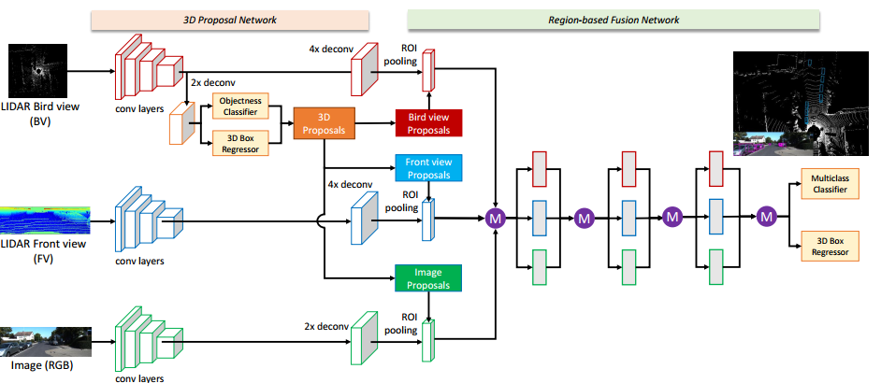
图2-13 MV3D模型结构
不同于MV3D和AVOD使用投影的方法来做多视图融合，F-PointNet保留了点云的原始结构。模型通过图像的检测框在三维空间中映射出一个锥体，网络结构上使用了二维检测驱动三维检测的串行结构方式，较为简洁但对融合特征的利用上还有提升空间。
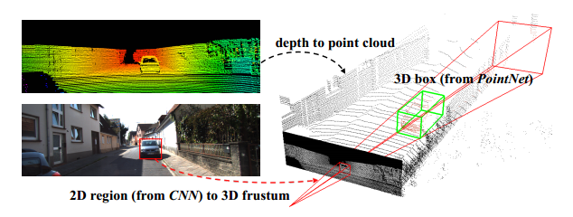
图2-14 F-PointNet数据映射

点云语义分割

图像语义检测
图像语义分割在对图像分割的基础上提出更高的要求，不仅需要对图像的边界做出准确的识别，并且根据目标信息需要对分割出来的图形进行准确的类别判定，也可以理解为逐个像素点的分类任务。2014年，Long等^{[53]}提出了基于全卷积网络Fully Convolutional Network，FCN）的图像语义分割方法，其的主要特点是将用于图像分类的网络模型中的全连接层替换为卷积层，并将图像语义分割问题转化为对每个像素点的分类问题，解决了直接全连接每个像素点参数过多的问题。之后许多基于FCN的端到端的语义分割网络被提出^{[54-60]}，其中DeepLab模型引入了而“膨胀卷积”和CRF后端优化。文献[61]提出stage-wise的Mask R-CNN分割网络结构，将分类、检测和分割多任务集成在一个网络中，实现了基于Proposal的样例语义分割。

点云语义分割
深度学习在图像语义分割任务中展示了其出色的分割能力，在应对三维数据上PointNet、PointNet++、PointSIFT和PointCNN这些特征提取网络和FCN结构进行融合实现点云场景的语义分割，在S3DIS数据集取得了较好的室内点云场景的分割效果。
对于室外大规模点云场景进行分割问题，由于场景过大直接的采样方法效果并不理想。针对这一问题文献[62]提出了SPG（Super Point Graph）网络，其借鉴了图像中超像素（Super Pixel）的方法将点云聚类为SPG，但是单纯的聚类会损失点云的局部信息，文中利用基于图的方法将超提速作为节点，局部信息作为信息边（edge）实现数据的大幅降维,再利用图卷积实现（Graph Convolution）大规模场景的语义分割，如图2-15。该模型目前在Semantic 3D数据集上分割精度最高。
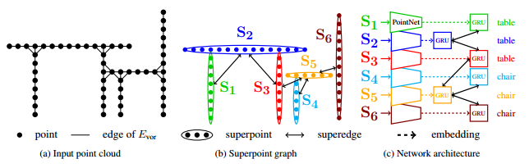
图2-15 SPG Net网络结构
文献[63]提出SPLAT网络模型，该模型利用采样理论Permutohedral Lattice^{[64]}结合双边卷积层（Bilateral Convolution Layers，BCLs）^{[65,66]}对点云进行打散、卷积和切片（Splat，Convolve，Slice）操作来提取特征。该特殊的处理方法可以将点云的三维空间映射到非欧空间，重新组织点云的结构，再利用BCL在Lattice上进行卷积实现高效的特征学习。
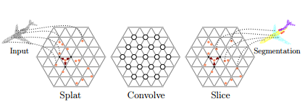
图2-16 SPLAT双边卷积

公共数据集

KITTI数据集
KITTI^{[67]}数据集由德国卡尔斯鲁厄理工学院和丰田美国技术研究院联合创办，是目前国际上最大的自动驾驶场景下的计算机视觉算法评测数据集。该数据集用于评测立体图像(stereo)，光流(optical flow)，视觉测距(visual odometry)，3D物体检测(object detection)和3D跟踪(tracking)等计算机视觉技术在车载环境下的性能。KITTI包含市区、乡村和高速公路等场景采集的真实图像数据，每张图像中最多达15辆车和30个行人，还有各种程度的遮挡与截断。整个数据集由389对立体图像和光流图，39.2 km视觉测距序列以及超过200k的3D标注物体的图像组成。KITTI的数据采集平台配备配有2个灰度摄像机，2个彩色摄像机，一个Velodyne 64线3D激光雷达，4个光学镜头，以及1个GPS导航系统，如图2-7所示。
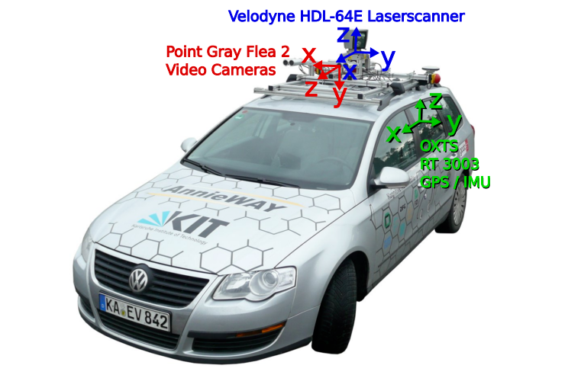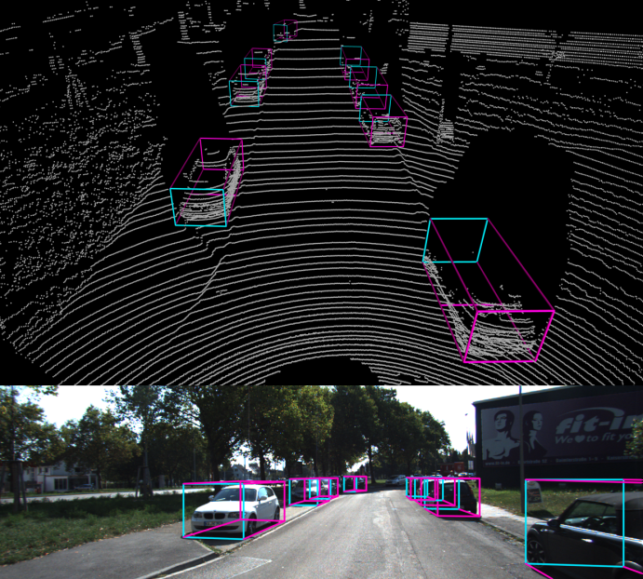
图2-17 KITTI传感器系统及3D检测样例

Semantic 3D数据集
Semantic3D^{[68]}数据集是一个大规模室外场景数据集，它包含8个语义类，涵盖城市户外场景：教堂、街道、铁路轨道、广场、村庄、足球场和城堡。其数据包括semantic-8和reduce-8两种，semantic-8训练集和测试集各15个，点云总数超过10亿；由于点云数量过于巨大，官方提供了一个压缩版本
reduce-8，其训练集与semantic-8相同，测试集只是semantic-8的一部分，适用于计算复杂度高的算法验证。数据集由测量级激光器获得点云几何信息，通过算法耦合图像获得颜色信息，其数据可视化如图2-18。
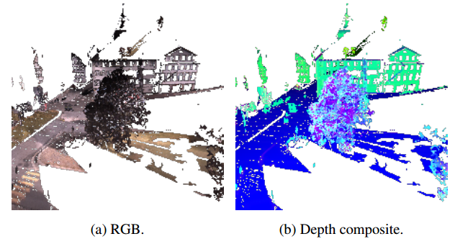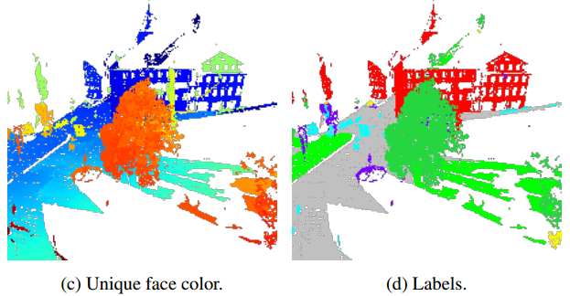
图2-18 KITTI传感器系统及3D检测样例

S3DIS数据集
S3DIS^{[69]}数据集全称斯坦福三维室内分割数据集(Stanford 3D Indoor Semantics Dataset)，数据集由来自三个不同建筑的五个大型室内区域组成，覆盖面积总计6020平方米，这些区域在包括办公区，教育和展览空间，以及会议室，个人办公室，洗手间，开放空间，大厅，楼梯和走廊。该数据集使用Matterport激光扫描仪获得，点云结构较为稠密，部分数据如图2-19所示。
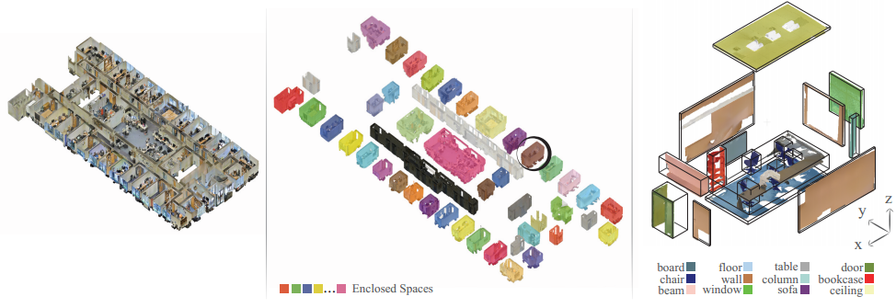
图2-19 KITTI传感器系统及3D检测样例

NYUD2数据集
NYUD2^{[70]}数据集是一个带有语义标签的RGB-D数据集，里面包含了RGB数据、深度数据和人工标注好的语义图片，这些数据是通过Kinect传感器摄取获得的。它的特点有：1、该数据集中包含了1449组对齐的RGB和深度图像（795组训练和654 组测试）。2、该数据集中包含从三个不同的类中摄取的464个新场景信息。3、该数据集包含407024个未标注的帧。4、每一个目标有标准的人工标注。对应到图2-20从左到右依次为RGB图、深度图和人工标注好的类别数据集。
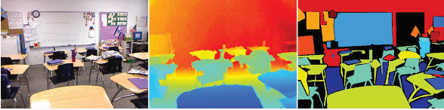
图2-20 NYUD2数据实例
总结数据集内容如下：
表2-1 点云公共数据集
数据集名称 | 传感器类型 | 简要概述
KITTI^{[67]} | Lidar，相机 | 自动驾驶数据集，图像点云融合检测
Semantic 3D^{[68]} | 激光扫描仪 | 大规模室外点云场景语义分割
S3DIS^{[69]} | 激光扫描仪 | 大规模室内点云场景语义分割
NYUD2^{[70]} | Kinect | 室内场景彩色图、深度图语义分割

- 课题研究的主要内容
课题研究基于三维点云的目标检测和场景语义分割以实现三维场景的语义理解。课题研究内容如图3-1所示，主要由点云特征提取网络研究、基于Lidar点云的目标检测算法研究大规模点云场景语义分割研究三部分组成。其中，研究内容一点云的特征提取是深度学习训练的主要任务，通过监督学习提取对旋转和无序鲁棒的特征才能在模型的后部实现检测和分割，是研究内容二三部分的基础，也是本课题的难点；研究内容二是面向Lidar的点云检测，旨在提高自动驾驶问题中的车辆行人检测问题，提高自动驾驶安全性。研究内容三研究大规模点云的语义分割问题，完成语义地图的构建，实现移动机器人的场景理解。这三项研究体现了完整的三维场景语义理解研究过程。
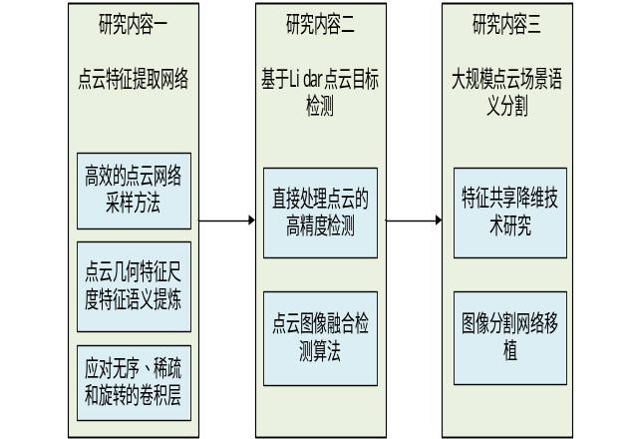
图3-1 课题主要研究内容

点云特征提取网络
在点云特征提取问题上，第二章总结许多对点云进行投影和体素化的方法但都存在局部细节信息丢失的问题，本课题研究基于原始点云的特征提取方法，以上述的PointNet系列模型和PointNetCNN模型为基础，分析其缺陷，进行优化和改进。
- 高效的点云网络采样方法
在点云特征提取网络中，由于点集的无序性，且每个点集点个数也不尽相同，如何采样是网络特征提取需要解决的第一个问题。PointNet采用随机提取样本中4096个点输入网络，其训练效率较低，忽略了点与点之间的局部联系。PointNet++使用最远点采样（FPS）算法，SPLAT是基于Lattice的图采样方法，考虑到了邻接的点集，但是难以处理较为稀疏的点云数据，例如单帧Lidar扫描数据（通常使用投影或体素化方法）。课题拟研究基于局部优化的采样方法，解决点云数据尤其是稀疏点云的训练采样问题。
- 点云几何特征尺度特征语义提炼
三维点云数据包含精确的几何信息，提取点云独特的几何形状（Shape）特征和尺度（Scale）特征才能发挥点云数据的优势。通过设计网络结构，提取局部点集的诸如曲率法向量及更高层的语义信息，课题研究几何特征提取算法通过局部编码的方式来提取局部几何特征。点云模型不同于图像在于其尺寸是真实三维世界的尺寸，通过提取点云的尺度特征可以区别不同大小的物体。例如点云的尺度特征可以用来区别路面上的大型卡车和小型轿车，在点云的多类目标检测问题中可以发挥很大作用，而这正是目前许多网络模型所忽略的。
- 应对无序、旋转和稀疏的卷积层
基于卷积神经网络的端到端学习一直是图像深度学习最经典的特征提取方式。目前针对点云的卷积网络模型只有PointCNN取得了较好的效果，但该模型中的X-Conv卷积层主要考虑的是点云的无序性问题，对于较为稀疏的Lidar点云数据无法有效提取特征，且容易发生过拟合现象，影响特征提取效果。课题研究结合滤波方法的卷积层来克服旋转不变性和稀疏性，结合VGG16、FPN等的经典卷积结构实现多尺度的特征级联，有效解决点云检测和分割问题。

Lidar点云目标检测
点云的检测问题目前主要集中在自动驾驶环境下的目标检测，本课题研究的检测问题有基于Lidar的目标检测和基于Lidar和图像的融合检测。
- 直接处理点云的高精度检测
本课题围绕目标检测两个评价指标——检测精度和检测速度，结合点云特征提取网络设计一种高精度的Lidar点云检测网络。借鉴Faster-RCNN的成功案例，开发高效的3D-RPN网络，利用点云特征直接在原始点云数据中产生Proposal，实现检测模型的速度提升。
- 点云图像融合检测
现有的融合检测网络大多采用点云投影视图方法实现与图像进行匹配，通过图像的细节信息来弥补点云的细节丢失。F-PointNet的处理方案通过锥体投影的方法保留了完整的点云细节，但要求其必须在图像中产生Proposal才可以进行投影，必须是串行结构，影响融合效果和检测速度。
课题研究基于并行的原始点云与图片的融合方法，通过融合特征利用3D-RPN和2D-RPN联合产生两个空间的检测Proposal，实现两种传感器视图的最大化利用，提高检测精度。

大规模点云场景语义分割
课题研究点云语义分割，主要针对大规模三维点云场景的语义分割问题。通过特征共享降维降低大场景的语义理解难度，提高分割速度。在模型设计中借鉴经典的图像语义分割模型，推进DeepLab、MaskRCNN等优秀二维分割网络向三维方向移植。
- 特征共享降维技术研究
目前对于大规模点云场景降维处理都使用无监督的聚类和图割方法，诸如第二章提到的min-cut、RANSAC等，其对复杂场景的适应性较差。课题研究基于学习的特征共享降维技术，通过min-cut嵌入网络对于尺度变化的适应性，减少第一阶段的误分割情况，由于特征共享传播也不会增加整个分割模型的计算时间。
- 图像分割网络移植
在图像语义分割领域，自FCN的出现以来已有许多经典的论文出现，在coco数据集的80类分割问题上也取得了较好的效果，优秀的算法模型层出不穷。课题研究二维分割网络方法向三维分割的技术移植，探究诸如三维空洞卷积层（DeepLab）、三维CRF后端优化层（DeepLab）、分类检测分割多任务并行（MaskRCNN）等新的模型技术的可能性。

- 课题预期创新点
- 基于无损失原始点云数据的特征学习方法，全局和局部特征融合，开发几何形状和尺度特征。
- 基于点云原始特征和图像特征的视图融合网络，实现图像和雷达的无损失融合。
- 基于学习算法的大规模点云场景降维算法，优化点云分割前端精度与计算速度。

- 课题研究计划
1. 2017.09-2018.09 查阅国内外相关文献资料，了解国内外相关研究发展现状，学习该领域的相关理论知识；完成开题报告；
2. 2018.10-2019.02 完成高效点云特征提取网络的设计，研究Lidar点云目标检测网络。
3. 2019.03 提交中期报告；
4. 2019.04-2019.09 完成小尺度行人图像超分辨率重建算法研究。
5. 2019.10-2020.04 完成Lidar视图融合检测高精度模型的设计，完成基于特征学习的大规模场景降维分割和特征学习分割网络。
6. 2020.05-2020.10 整理相关工作，书写论文，进行预答辩；
7. 2020.11 针对预答辩老师提出的问，修改论文；
8. 2020.12 提交学位论文，完成论文答辩。

参考文献
- 李赵. 基于激光扫描雷达的自动驾驶技术研究[D].北方工业大学,2018.
- 逄伟. 低速环境下的智能车无人驾驶技术研究[D].浙江大学,2015.
- 杜永博,李萌,樊跃新,何婧. 无人驾驶技术在低速环境下的智能车应用研究[J]. 技术与市场,2017,24(06):346.
- 周路菡. 人工智能下一站：无人驾驶汽车[J]．新经济导刊，2017(01):89 -93
- 阮晓东. 智能汽车发展依赖传感器技术[J]. 新经济导刊,2016(08):28-32.
- 常亮,邓小明,周明全,武仲科,袁野,杨硕,王宏安. 图像理解中的卷积神经网络[J]. 自动化学报,2016,42(09):1300-1312.
- 李彦冬,郝宗波,雷航. 卷积神经网络研究综述[J]. 计算机应用,2016,36(09):2508-2515+2565.
- Long J, Shelhamer E, Darrell T. Fully convolutional networks for semantic segmentation[J]. IEEE Transactions on Pattern Analysis & Machine Intelligence, 2014, PP(99):1-1.
- 魏云超,赵耀. 基于DCNN的图像语义分割综述[J]. 北京交通大学学报,2016,40(04):82-91.
- Bronstein M M, Bruna J, Lecun Y, et al. Geometric Deep Learning: Going beyond Euclidean data[J]. IEEE Signal Processing Magazine, 2017, 34(4):18-42.
- Hong Cheng. Autonomous intelligent vehicles: theory, algorithms, and implementation. Springer Science & Business Media, 2011.
- M. Himmelsbach, F. v. Hundelshausen, and H. J. Wuensche. “Fast segmentation of 3D point clouds for ground vehicles”. In: 2010 IEEE Intelligent Vehicles Symposium. 2010, pp. 560–565
- B. Douillard, J. Underwood, N. Kuntz, V. Vlaskine, A. Quadros, P. Morton, and A. Frenkel. “On the segmentation of 3D LIDAR point clouds”.In: 2011 IEEE International Conference on Robotics and Automation. 2011,pp. 2798–2805
- Dominic Zeng Wang, I. Posner, and P. Newman. “What could move?Finding cars, edestrians and bicyclists in 3D laser data”. In: 2012 IEEEInternational Conference on Robotics and Automation. 2012, pp. 4038–4044.
- A. Golovinskiy and T. Funkhouser. “Min-cut based segmentation of point clouds”. In: 2009 IEEE 12th International Conference on Computer Vision Workshops, ICCV Workshops. 2009, pp. 39–46.
- Su H, Maji S, Kalogerakis E, et al. Multi-view Convolutional Neural Networks for 3D Shape Recognition[C]// IEEE International Conference on Computer Vision. IEEE Computer Society, 2015:945-953.
- B. Wu, A. Wan, X. Yue, and K. Keutzer, “Squeezeseg: Convolutional neural nets with recurrent crf for real-time road-object segmentation from 3d lidar point cloud,” in ICRA, 2018.
- Wu B, Zhou X, Zhao S, et al. SqueezeSegV2: Improved Model Structure and Unsupervised Domain Adaptation for Road-Object Segmentation from a LiDAR Point Cloud[J]. arXiv preprint arXiv:1809.08495, 2018.
- Li B, Zhang T, Xia T. Vehicle detection from 3d lidar using fully convolutional network[J]. arXiv preprint arXiv:1608.07916, 2016.
- Engelcke M, Rao D, Wang D Z, et al. Vote3deep: Fast object detection in 3d point clouds using efficient convolutional neural networks[C]//Robotics and Automation (ICRA), 2017 IEEE International Conference on. IEEE, 2017: 1355-1361.
- Li B. 3d fully convolutional network for vehicle detection in point cloud[C]//Intelligent Robots and Systems (IROS), 2017 IEEE/RSJ International Conference on. IEEE, 2017: 1513-1518.
- Wu Z, Song S, Khosla A, et al. 3D ShapeNets: A deep representation for volumetric shape modeling[C]//CVPR. 2015, 1(2): 3.
- Dosovitskiy A, Tobias Springenberg J, Brox T. Learning to generate chairs with convolutional neural networks[C]//Proceedings of the IEEE Conference on Computer Vision and Pattern Recognition. 2015: 1538-1546.
- Maturana D, Scherer S. Voxnet: A 3d convolutional neural network for real-time object recognition[C]//Intelligent Robots and Systems (IROS), 2015 IEEE/RSJ International Conference on. IEEE, 2015: 922-928.
- Qi C R, Su H, Nießner M, et al. Volumetric and multi-view cnns for object classification on 3d data[C]//Proceedings of the IEEE conference on computer vision and pattern recognition. 2016: 5648-5656.
- Wang P S, Liu Y, Guo Y X, et al. O-cnn: Octree-based convolutional neural networks for 3d shape analysis[J]. ACM Transactions on Graphics (TOG), 2017, 36(4): 72.
- Riegler G, Ulusoy A O, Geiger A. Octnet: Learning deep 3d representations at high resolutions[C]//Proceedings of the IEEE Conference on Computer Vision and Pattern Recognition. 2017, 3.
- Tatarchenko M, Dosovitskiy A, Brox T. Octree generating networks: Efficient convolutional architectures for high-resolution 3d outputs[C]//Proc. of the IEEE International Conf. on Computer Vision (ICCV). 2017, 2: 8.
- Riegler G, Ulusoy A O, Bischof H, et al. Octnetfusion: Learning depth fusion from data[C]//3D Vision (3DV), 2017 International Conference on. IEEE, 2017: 57-66.
- Klokov R, Lempitsky V. Escape from cells: Deep kd-networks for the recognition of 3d point cloud models[C]//Computer Vision (ICCV), 2017 IEEE International Conference on. IEEE, 2017: 863-872.
- Qi C R, Su H, Mo K, et al. Pointnet: Deep learning on point sets for 3d classification and segmentation[J]. Proc. Computer Vision and Pattern Recognition (CVPR), IEEE, 2017, 1(2): 4.
- Qi C R, Yi L, Su H, et al. Pointnet++: Deep hierarchical feature learning on point sets in a metric space[C]//Advances in Neural Information Processing Systems. 2017: 5099-5108.
- Jiang M, Wu Y, Lu C. PointSIFT: A SIFT-like Network Module for 3D Point Cloud Semantic Segmentation[J]. arXiv preprint arXiv:1807.00652, 2018.
- Lowe D G. Object recognition from local scale-invariant features[C]//Computer vision, 1999. The proceedings of the seventh IEEE international conference on. Ieee, 1999, 2: 1150-1157.
- Lowe D G. Distinctive image features from scale-invariant keypoints[J]. International journal of computer vision, 2004, 60(2): 91-110.
- Li Y, Bu R, Sun M, et al. PointCNN. arXiv preprint[J]. arXiv preprint arXiv:1801.07791, 2018, 2.
- R. Girshick, J. Donahue, T. Darrell, et al. Rich feature hierarchies for accurate object detection and semantic segmentation[C]. Proceedings of the IEEE conference on computer vision and pattern recognition, Columbus, OH, 2014, 580-587.
- K. He, X. Zhang, S. Ren, et al. Spatial pyramid pooling in deep convolutional networks for visual recognition[C]. European Conference on Computer Vision, 2014, 346-361.
- R. Girshick. Fast r-cnn[C]. Proceedings of the IEEE international conference on computer vision, 2015, 1440-1448.
- S. Ren, K. He, R. Girshick, et al. Faster r-cnn: Towards real-time object detection with region proposal networks[J]. IEEE transactions on pattern analysis and machine intelligence, 2017, 39(6): 1137-1149.
- J. Redmon, S. Divvala, R. Girshick, et al. You only look once: Unified, real-time object detection[C]. Proceedings of the IEEE Conference on Computer Vision and Pattern Recognition, 2016, Las Vegas, 779-788.
- J. Redmon, A. Farhadi. YOLO9000: better, faster, stronger[C]. 2017 IEEE Conference on Computer Vision and Pattern Recognition (CVPR), Honolulu, 2017, 6517-6525.
- W. Liu, D. Anguelov, D. Erhan, et al. SSD: Single Shot Multi Box Detector[C]. European Conference on Computer Vision, Amsterdam, 2016, 21-37.
- C.-Y. Fu, W. Liu, A. Ranga, et al. DSSD: Deconvolutional Single Shot Detector[J]. arXiv preprint ar Xiv:1701.06659, 2017.
- J. Dai, Y. Li, K. He, et al. R-fcn: Object detection via region-based fully convolutional networks[C]. Advances in neural information processing systems, Barcelona, 2016, 379-387.
- C. Premebida, J. Carreira, J. Batista, and U. Nunes, “Pedestrian detection combining rgband dense lidar data,” in Intelligent Robots and Systems (IROS 2014), 2014 IEEE/RSJ International Conference on, pp. 4112–4117, IEEE, 2014.
- A. González, D. Vázquez, A. M. Lóopez, and J. Amores, “On-board object detection:Multicue, multimodal, and multiview random forest of local experts,” IEEE transactionson cybernetics, 2017
- Zhizhong Su, Dalong Du, Chang Huang, Philip H. S. Torr:Conditional Random Fields as Recurrent Neural Networks. ICCV 2015: 1529-1537
- Y. Zhou and O. Tuzel, “Voxelnet: End-to-end learning for point cloud based 3d object detection,” arXiv preprint arXiv:1711.06396, 2017.
- X. Chen, H. Ma, J. Wan, B. Li, and T. Xia, “Multi-view 3d object detection network for autonomous driving,” in IEEE CVPR, vol. 1, p. 3, 2017.
- Ku J, Mozifian M, Lee J, et al. Joint 3d proposal generation and object detection from view aggregation[J]. arXiv preprint arXiv:1712.02294, 2017.
- Charles R Qi, Wei Liu, Chenxia Wu, Hao Su, and Leonidas J Guibas.Frustum pointnets for 3d object detection from rgb-d data. arXiv preprint arXiv:1711.08488, 2017.
- Long J, Shelhamer E, Darrell T. Fully convolutional networks for semantic segmentation[C]//Proceedings of the IEEE conference on computer vision and pattern recognition. 2015: 3431-3440.
- Chen L C, Papandreou G, Kokkinos I, et al. Deeplab: Semantic image segmentation with deep convolutional nets, atrous convolution, and fully connected crfs[J]. IEEE transactions on pattern analysis and machine intelligence, 2018, 40(4): 834-848.
- Noh H, Hong S, Han B. Learning deconvolution network for semantic segmentation[C]//Proceedings of the IEEE international conference on computer vision. 2015: 1520-1528.
- Carreira J, Caseiro R, Batista J, et al. Semantic segmentation with second-order pooling[C]//European Conference on Computer Vision. Springer, Berlin, Heidelberg, 2012: 430-443.
- Lin G, Shen C, Van Den Hengel A, et al. Efficient piecewise training of deep structured models for semantic segmentation[C]//Proceedings of the IEEE Conference on Computer Vision and Pattern Recognition. 2016: 3194-3203.
- Dai J, He K, Sun J. Instance-aware semantic segmentation via multi-task network cascades[C]//Proceedings of the IEEE Conference on Computer Vision and Pattern Recognition. 2016: 3150-3158.
- Bansal A, Chen X, Russell B, et al. Pixelnet: Towards a general pixel-level architecture[J]. arXiv preprint arXiv:1609.06694, 2016.
- Ghiasi G, Fowlkes C C. Laplacian reconstruction and refinement for semantic segmentation[J]. arXiv preprint arXiv:1605.02264, 2016.
- He K, Gkioxari G, Dollár P, et al. Mask r-cnn[C]//Computer Vision (ICCV), 2017 IEEE International Conference on. IEEE, 2017: 2980-2988.
- Su H, Jampani V, Sun D, et al. Splatnet: Sparse lattice networks for point cloud processing[C]//Proceedings of the IEEE Conference on Computer Vision and Pattern Recognition. 2018: 2530-2539.
- Landrieu L, Simonovsky M. Large-scale point cloud semantic segmentation with superpoint graphs[J]. arXiv preprint arXiv:1711.09869, 2017.
- A. Adams, J. Baek, and M. A. Davis. Fast high-dimensional filtering using the permutohedral lattice. Computer Graphics Forum, 29(2):753–762, 2010. 3, 4, 11
- M. Kiefel, V. Jampani, and P. V. Gehler. Permutohedral lattice CNNs. In ICLR workshops, May 2015. 1, 3
- V. Jampani, M. Kiefel, and P. V. Gehler.Learning sparse high dimensional filters: Image filtering, dense CRFs and bilateral neural networks. In Proc. CVPR, 2016. 1, 3, 4
- Andreas Geiger and Philip Lenz and Raquel Urtasun. Are we ready for Autonomous Driving? The KITTI Vision Benchmark Suite. CVPR, 2012
- Hackel T, Savinov N, Ladicky L, et al. Semantic3D. net: A new large-scale point cloud classification benchmark[J]. arXiv preprint arXiv:1704.03847, 2017.
- Armeni I, Sener O, Zamir A R, et al. 3d semantic parsing of large-scale indoor spaces[C]//Proceedings of the IEEE Conference on Computer Vision and Pattern Recognition. 2016: 1534-1543.
- Silberman N, Hoiem D, Kohli P, et al. Indoor segmentation and support inference from rgbd images[C]//European Conference on Computer Vision. Springer, Berlin, Heidelberg, 2012: 746-760.
- Li, J., Chen, B. M., & Lee, G. H. (2018). SO-Net: Self-Organizing Network for Point Cloud Analysis. arXiv preprint arXiv:1803.04249.
- Maron, H., Galun, M., Aigerman, N., Trope, M., Kim, V. G., & Kim, V. G., et al. (2017). Convolutional neural networks on surfaces via seamless toric covers. Acm Transactions on Graphics, 36(4), 71.
- Dai, A., & Nießner, M. (2018). 3DMV: Joint 3DMulti-View Prediction for 3D Semantic Scene Segmentation. arXiv preprint arXiv:1803.10409
- Boulch A, Le Saux B, Audebert N. Unstructured Point Cloud Semantic Labeling Using Deep Segmentation Networks[C]//3DOR. 2017.
- C. L. Zitnick, P. Dollár. Edge boxes: Locating object proposals from edges[C]. European Conference on Computer Vision, Zurich 2014, 391-405.
- Y. Le Cun, Y. Bengio, G. Hinton. Deep learning[J]. Nature, 2015, 521(7553): 436-444.
- J. R. Uijlings,K. E. Van De Sande,T. Gevers, et al. Selective search for object recognition[J]. International journal of computer vision, 2013, 104(2): 154-171.
- Arsalan Mousavian, Dragomir Anguelov, John Flynn, and Jana Kosecka. 3d bounding box estimation using deep learning and geometry. In Proceedings of the IEEE Conference on Computer Vision and Pattern Recognition (CVPR), 2017

